DWH – Task 8

Contents

1. Data Modeling Task 2

2. Analytical task 3

# Data Modeling Task

Создание структуры dimension DatesDim. При пересоздании необходимо откомментировать и выполнить команду drop.

-- drop table datesdim;

create table datesdim

( "DATE_ID" number(8) not null,

"FULL_DATE" date,

"DAY_WEEK" number(1),

"DAY_WEEK_NAME" varchar2(50),

"DAY_MONTH" number(2),

"DAY_YEAR" number(3),

"MONTH_NUM" number(2),

"MONTH_NAME" varchar2(50),

"QUARTER" number(1),

"HALF_YEAR" number(1),

"YEAR" number(4) );

alter table datesdim

add constraint "PK_DATESDIM"

primary key ("DATE_ID") using index;

Скрипт DatesDim_GenData вначале очищает все строки в таблице DatesDim, а затем заполняет их данными, начиная с 1 января 2010 года и до 17 мая 2037 года.

truncate table datesdim;

insert into datesdim

select 10000+level as date_id,

to_date('31/12/2009','dd.mm.yyyy') + numtodsinterval(level,'day') as full_date,

to_number(to_char(to_date('31.12.09','dd.mm.yyyy') + numtodsinterval(level,'day'), 'd')) as day_week,

to_char(to_date('31.12.09','dd.mm.yyyy')+ numtodsinterval(level,'day'),'day', 'nls_date_language=russian') as day_week_name,

to_number(to_char(to_date('31/12/2009','dd.mm.yyyy') + numtodsinterval(level,'day'), 'dd')) as day_month,

to_number(to_char(to_date('31/12/2009','dd.mm.yyyy') + numtodsinterval(level,'day'),'ddd')) as day_year,

to_number(to_char(to_date('31/12/2009','dd.mm.yyyy') + numtodsinterval(level,'day'),'mm')) as month_num,

to_char(to_date('31/12/2013','dd.mm.yyyy') + numtodsinterval(level,'day'), 'month', 'nls_date_language=russian') as month_name,

to_number(to_char(to_date('31/12/2009','dd.mm.yyyy') + numtodsinterval(level,'day'), 'Q')) as quarter,

case

when to_char(to_date('31/12/2009','dd.mm.yyyy') + numtodsinterval(level,'day'),'MM')<'07'

then 1

else 2

end as half_year,

to_number(to_char(to_date('31/12/2009','dd.mm.yyyy') + numtodsinterval(level,'day'),'YYYY')) as year

from dual connect by level < 10000

;

commit;

# Analytical task

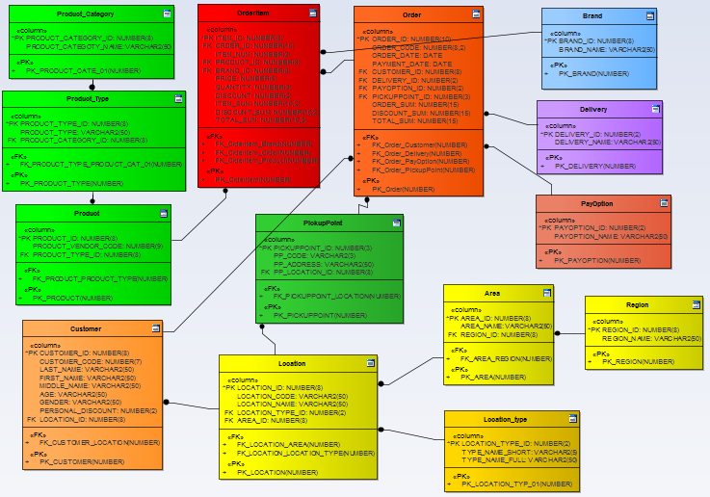

Одна из основных таблиц Order содержит в себе информацию о заказе, его номер, дата заказа, дата оплаты, идентификатор клиента, совершившего данный заказ, идентификатор типа оплаты, идентификатор типа доставки и идентификатор пункта самовывоза, а также сумму заказа, сумму предоставленной скидки и общая сумма, оплаченная клиентом.

Один заказ Order_Code может быть сделан одним клиентом Customer_Id в один календарный день Order_Date. Он может быть оплачен с помощью одного из вариантов PayOption_id и может быть доставлен курьером, почтой или получен в пункте самовывоза Delivery_Id , в третьем случае указывается какой именно пункт PickupPoint_Id. Фиксируются две даты – дата заказа Order_Date и дата оплаты Payment_Date.

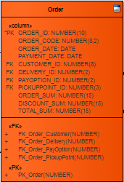

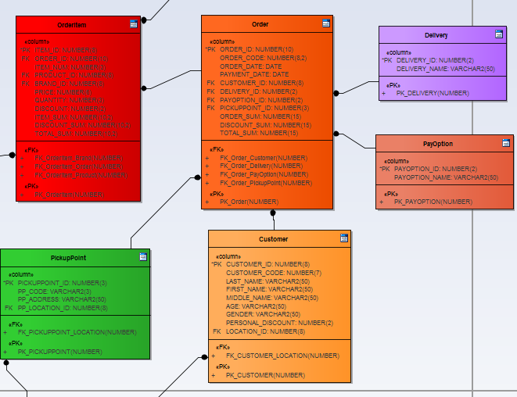

Таблица OrderItem содержит в себе информацию о пунктах заказа, идентификатор заказа, идентификатор товара, идентификатор бренда товара, а также цену товара, его количество, процент скидки (суммируются скидка клиента и разовые скидки), сумму за указанный товара, сумму скидки и итоговую сумму к оплате.

Один пункт заказа Item_Num относится только к одному заказу Order_Id. Один заказ может содержать N пунктов. Пункт относится исключительно к одному товару Product_Id и соответственно только к 1 бренду.

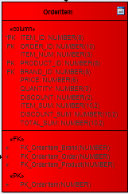

Для понимания приведу пример данных для ветки товаров: *Product* Платье Bracegirdle, артикул: 2120550 🡪 *Product_Type* [Платья-миди](https://www.wildberries.by/catalog/zhenshchinam/odezhda/platya-midi) 🡪 *Product_Category* Платья

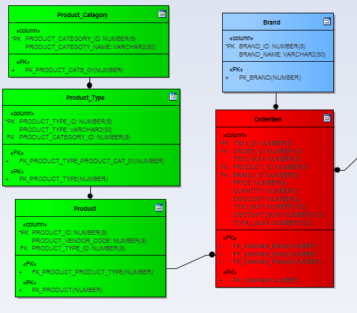

Пункты самовывоза и клиенты имеют location_id, который связывает их с таблицей location. Поскольку доставка производится по Беларуси, то это отражается в формировании ветки локаций. Пример для понимания:

|  |  |  |  |  |
| --- | --- | --- | --- | --- |
| Location_Code | Location_Name | Area_Name | Region_Name | Type_name_short |
| 6240833091 | Нарочь | Мядельский | Минская область | аг. |

